Оформление и отпуск заказа, оплаченного на основании выставленного счёта.
- Документ реализации создаётся в Софт-Аптеке на основании заказа.
Заказ может быть сформирован Call-центром или зав. аптекой.

- Для формирования заказа прейдите по пути Продажи-Документы-Заказ клиента.
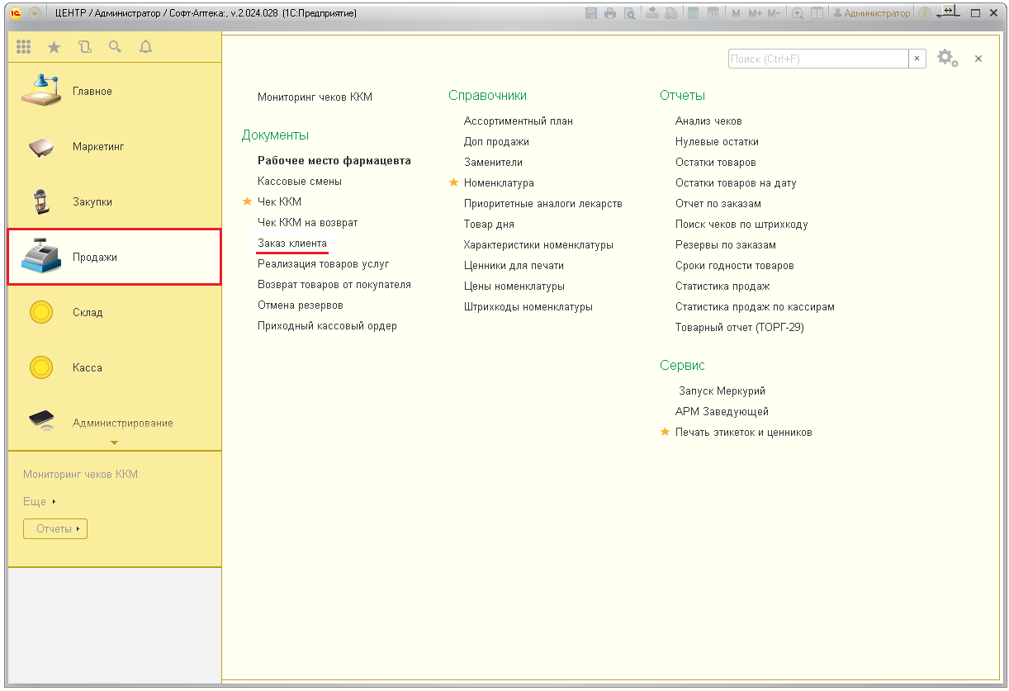
- В открывшемся списке заказов нажмите кнопку «Создать».
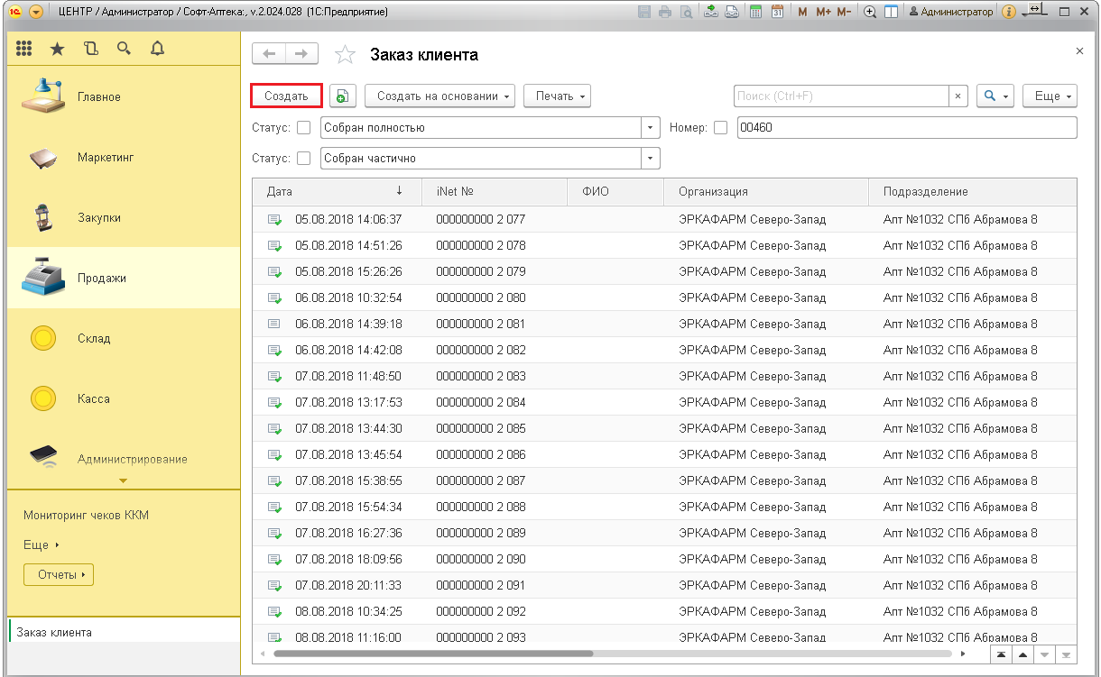
- Перед Вами откроется окно создания заказа. Товары можно добавить сканированием Data Matrix кода или подбором вручную из справочника, нажав кнопку «Подбор».

- Укажите контрагента. Если контрагент не доступен к выбору, значит с ним ещё не заключен договор и он не занесён в систему. В таком случае, оставляется контрагент «Розничный покупатель». После того, как договор будет заключен, Вам необходимо будет открыть данный заказ и указать верного контрагента. Для выбора контрагента, разверните список и нажмите Показать все.
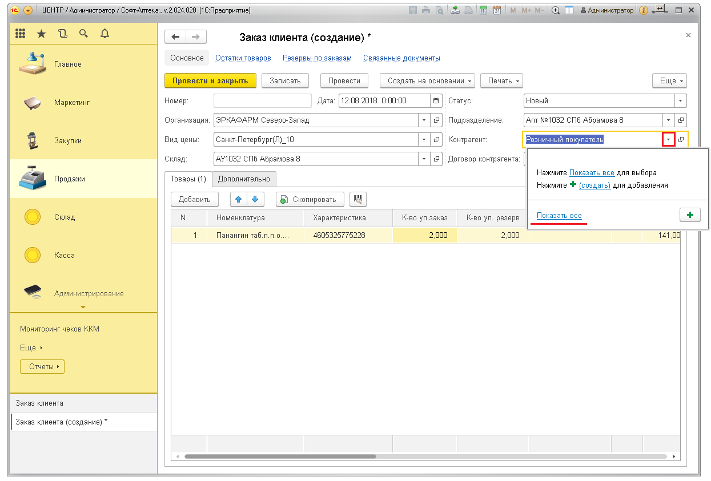
- В открывшемся списке дважды кликните мышкой по необходимому контрагенту.
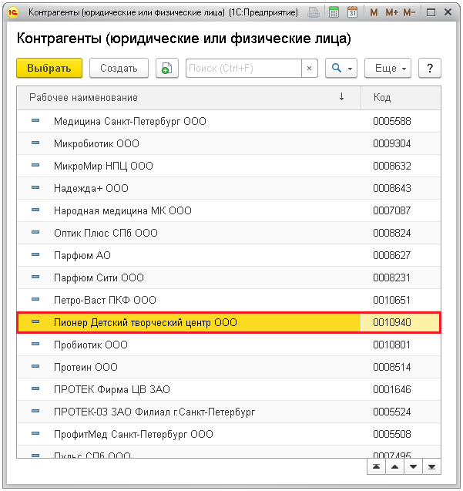
- Далее укажите договор, развернув список и нажав Показать все. Если договоров несколько необходимо уточнить нужный у ответственного сотрудника из отдела бухгалтерии или закупок.
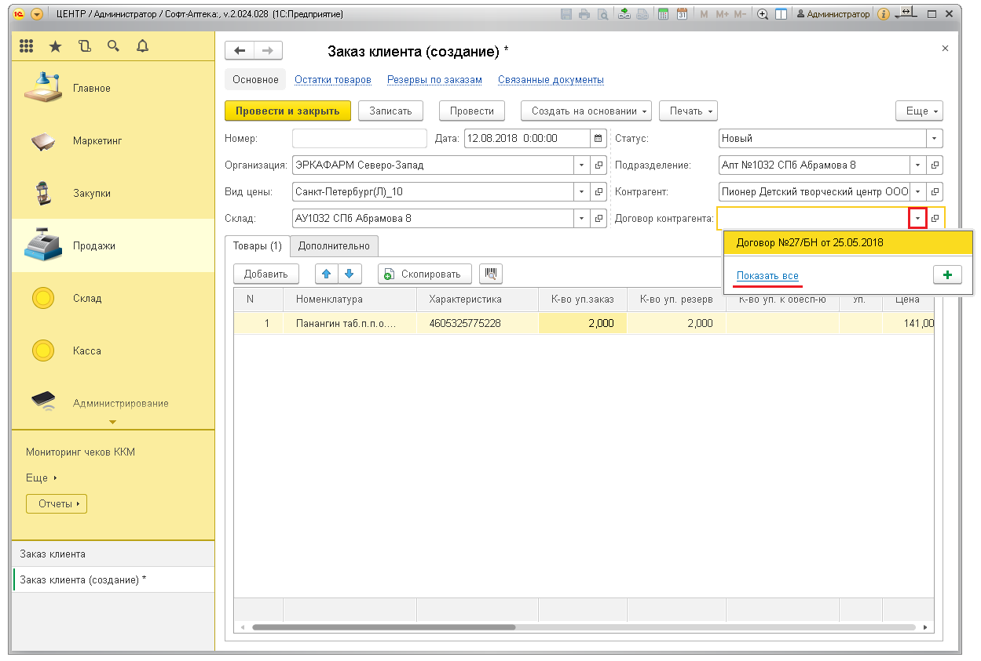
- В списке дважды кликните мышкой по необходимому договору.
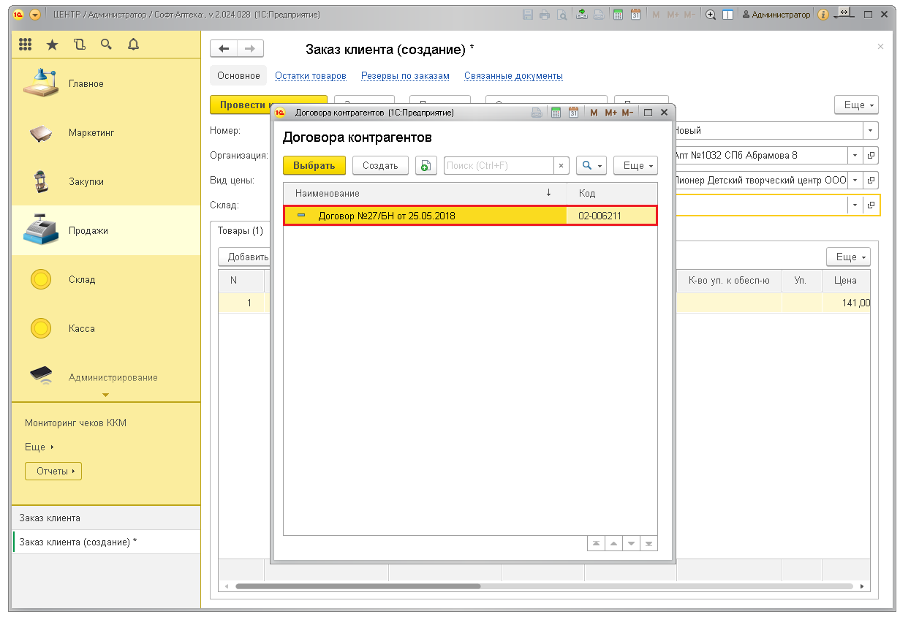
- Измените статус заказа с «Новый» на «Собран полностью».
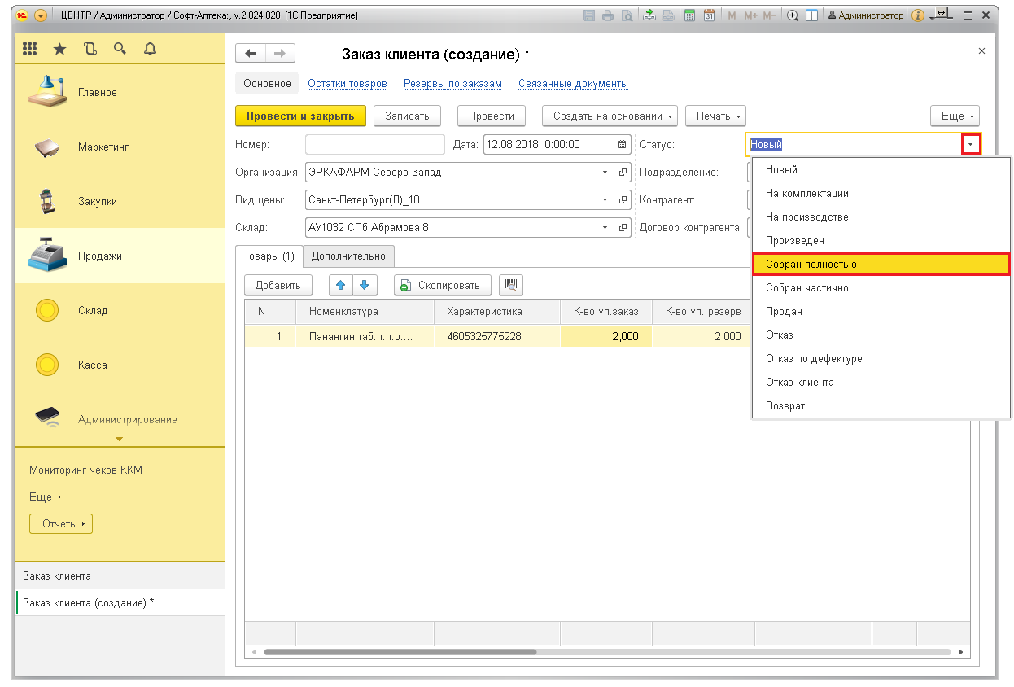
- Для подтверждения заказа нажмите кнопку «Провести и закрыть». Товары уйдут в резерв и будут числиться на остатках в аптеке.
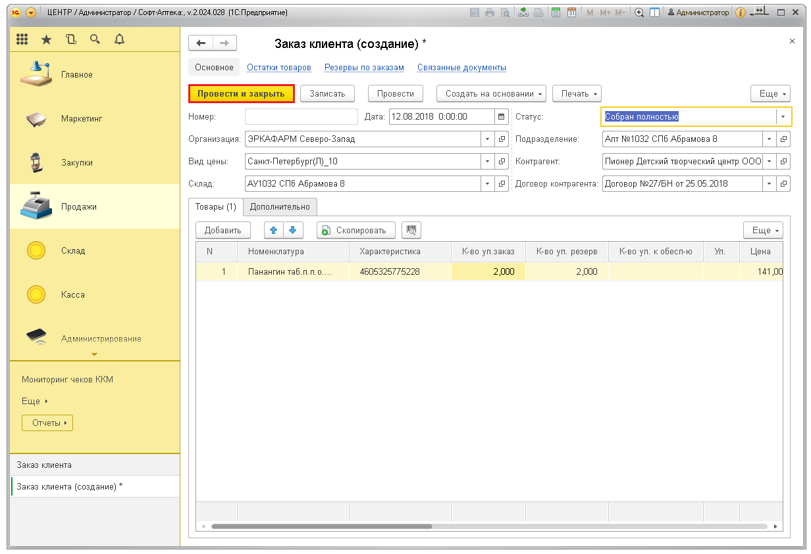

- Для печати счёта нажмите кнопку «Печать» и выберите «Счет на оплату».
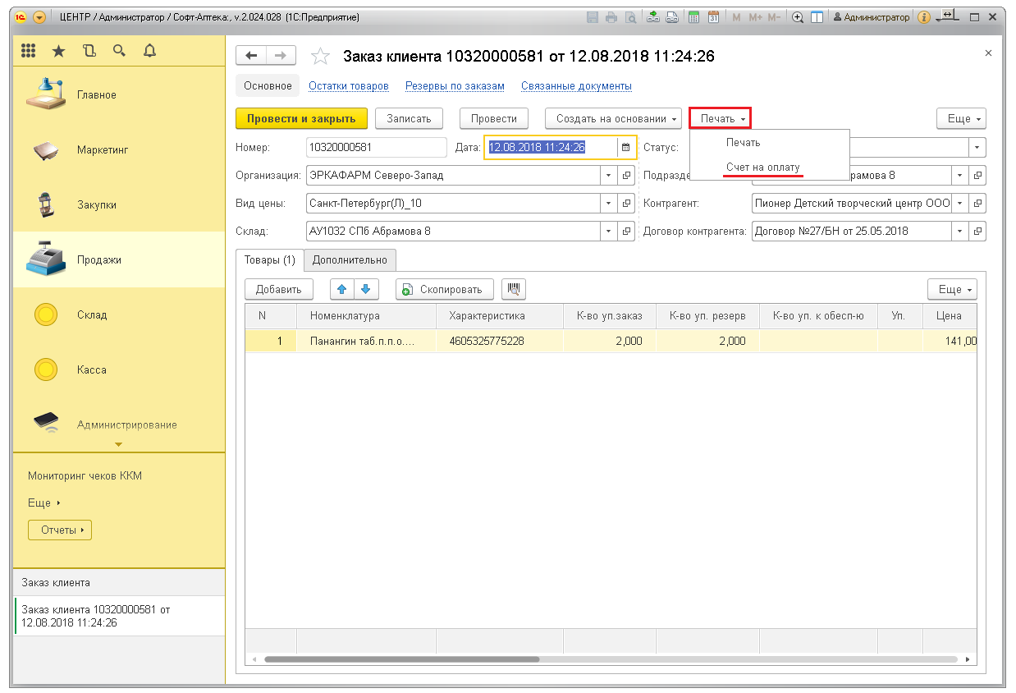
- Отправьте счёт на печать, нажав на значок принтера. Заверьте счёт подписью и печатью аптеки.
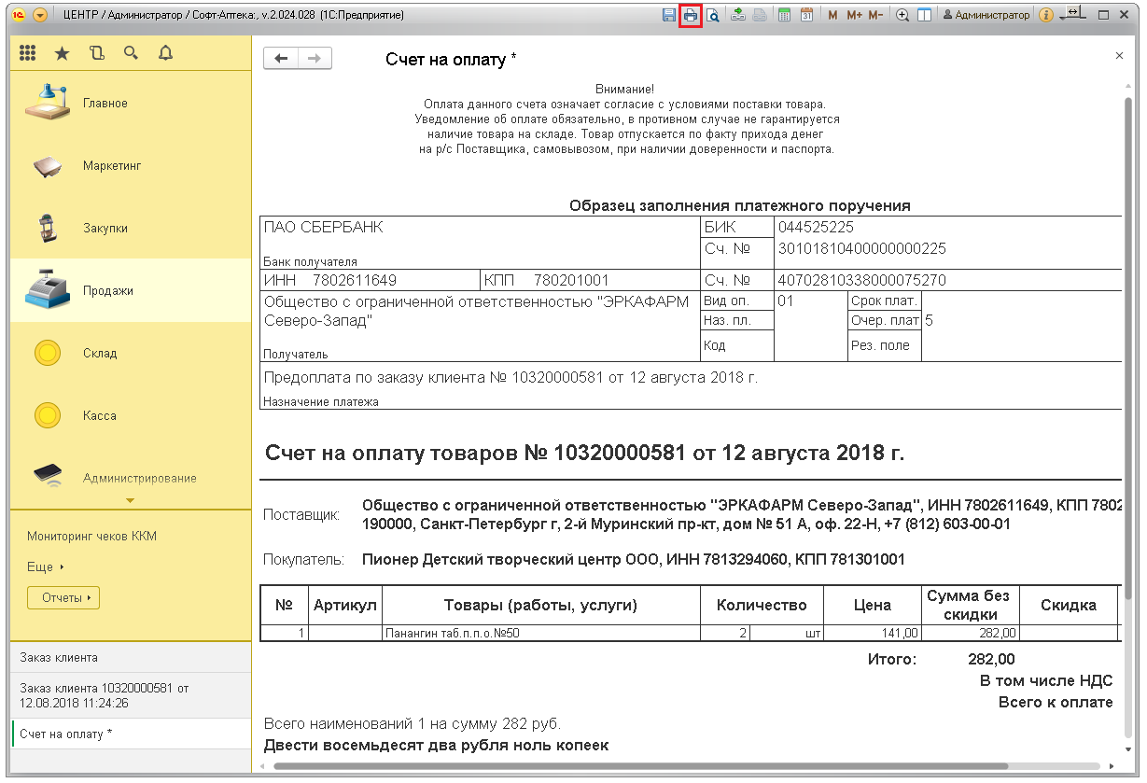
- После получения информации от ответственных лиц об оплате заказа и готовности покупателя забрать товар, откройте документ заказа, перейдите во вкладку «Дополнительно» и укажите сумму оплаты в банк.
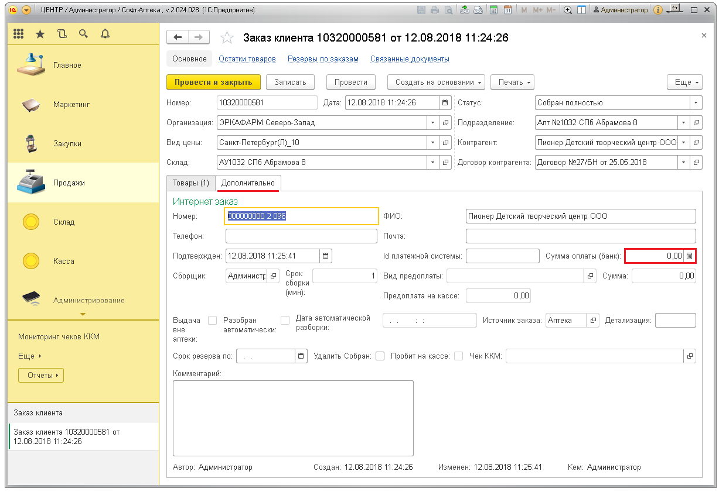
- Запишите изменения, нажав кнопку «Записать».
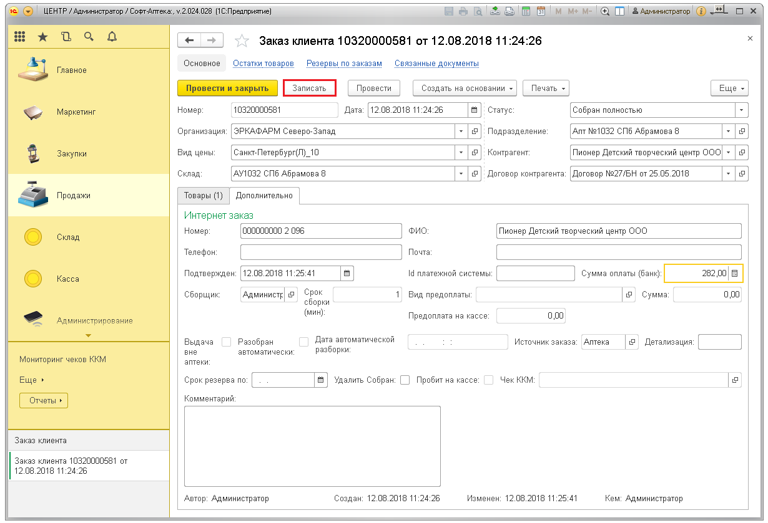
- Создайте документ Реализации. Нажмите кнопку «Создать на основании» и выберите «Реализация товаров услуг».
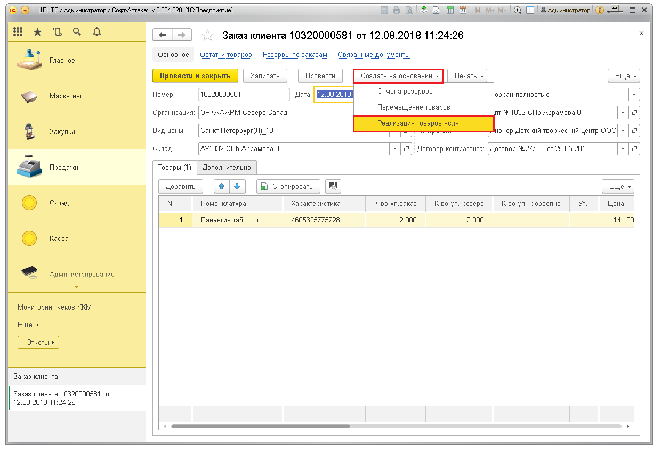
- Для проведения реализации нажмите кнопку «Провести и Закрыть». Товары снимутся с резерва и спишутся с остатков аптеки.
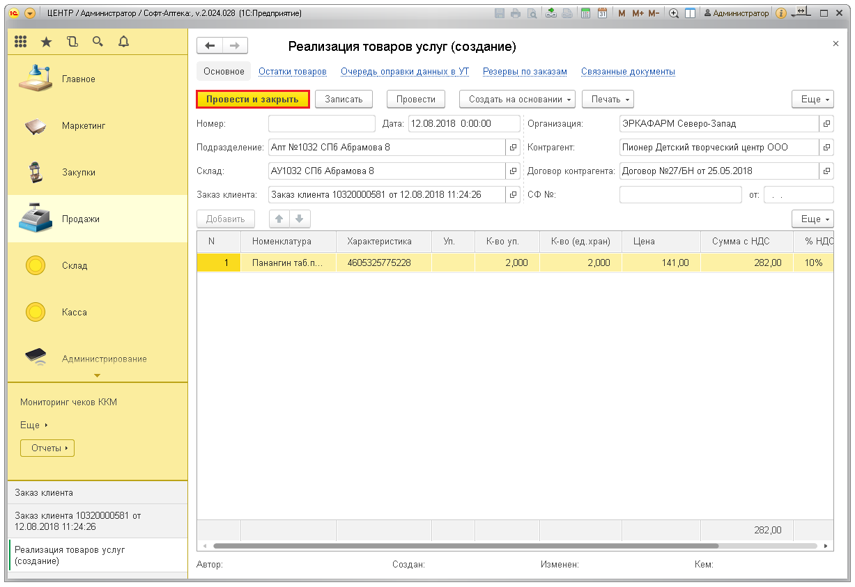

- В течение нескольких минут пройдет обмен данными, после этого необходимо открыть документ реализации вновь, зайдя в раздел «Реализации товаров и услуг» распечатать счёт-фактуру и товарную накладную в двойном экземпляре, подписать и проштамповать документы и передать их покупателю вместе с товаром.
